雲林縣98年度南陽國小資訊科技融入教學創新教學模式方案設計
方案名稱：神祕的古夫金字塔
教師姓名：李菁菁
類別：語文領域創新教學活動設計

- 創新背景
老師必須熟悉電子白板的操作以及數位教學館的光碟內容，並且具備window作業系統的先備能力。對教學的內容－古夫金字塔的基本資料和新奇之處應有深入的研究。
學生必須具有上網搜尋資料的能力，查詢古夫金字塔的相關資料及查閱生字、預習課文內容。此外，要有分組、團隊學習、討論、上台報告的能力。
- 創新內涵與策略（字體14號）
一、內涵符合各類組的說明，可包含理念及理論。
透過資料的蒐集、影片的觀賞，對埃及金字塔有初步的認識，瞭解古夫金字塔的神祕性、建造的艱鉅和神奇傳說，增強對人類古文明的認識和探索古文明的方法。經由小組討論的過程，能勇於表達自己的看法，並分享他人不同的見解。
二、策略要點如下：
(1)團隊的建置與運作：本教案由本人一人完成，透過上組搜集相關資料與影片觀賞，設計能引起學生有興趣的學習，並經由學生課堂上的實驗加深他們的觀念。
(2)資源（經費等）募集與應用的策略：經由上網搜尋有關埃及金字塔的資料及影片，在課程上讓學生知道埃及金字塔的建造、傳說，及神祕性。
(3)工作效能、教學品質的策略：為了讓學生了解埃及金字塔的歷史意義、建造過程、神奇傳說，除了小組上網找尋相關資料外，利用電子白板進行教學相關活動，讓學生親自操作以瞭解課程內容。
(4)改善學生學習策略：傳統的教學方式學生容易分心，利用分組討論及電子白板的資訊融入教學的方式，更容易提高學生的學習興致，提昇孩子的學習意願，藉以改善學生的學習成效。

- 創新實施方式與過程（字體14號）
電子白板是目前最先進的教學方式，藉由互動式教學，提高孩子的視覺刺激，不必製作一大堆教具，只要一片電子白板的教學光碟，一片電子白板螢幕，豐富充實的教學內容，生動活潑教學方式都可以輕易達成。
在進行過程中，可以讓孩子實際在映照出來的習作上習寫，讓孩子如親臨金字塔走一遭，較之傳統的教學，多采多姿多了。如此生動有趣的教學方式，更能提昇孩子的學習興致，養成孩子主動學習的態度及探索古文明的情操。
- 創新成果
(1)學校團隊參與相關活動記錄：以資料蒐集的方式，讓學生實際參與教學活動，並利用分組討論的方式，以合作、對話、統整的方式完成。
(2)知識分享與管理：這次運用電腦查詢到不少相關資料，本單元課程中利用資訊融入教學的方式來進行教學，讓學生更有興趣的學習，原來金字塔是古代埃及王國的墳墓。用石塊砌成，底面為四方形，側面為三角形的角錐塔，因為形狀很像中文的「金」字，所以翻譯成「金字塔」。而獅身人面石像則是埃及著名的古蹟，仰首蹲坐在金字塔旁，造型代表了人的智慧與猛獅的威勢。而人面的部分是根據海夫拉王的臉所塑造而成的。
藉由電子白板的使用，刺激了視覺的傳達，促進了知識的快速瞭解與分享，電腦資訊的查詢更是琳瑯滿目，金字塔的資訊在網路的世界十分充足，吸引學生前去挖掘和探索，從古代所遺留下來的古蹟、器物等資料，來推深古代人類的事蹟與文化。
(3)提昇學生學習成效：運用影片、電腦網路、電子白板查詢來輔助教學，引起學生對本單元的學習興趣，從他們資料的查詢、討論中更能瞭解金字塔這項古文明，讓孩子勇於表達自己的看法，並分享他人不同的見解，建構自己對金字塔的認知，開創自己對古文明的熱愛。

- 反省與建議
因為這麼偉大的工程，以現代的技術來興建，就算是動用十萬個工人夜以繼日的趕工，也無法像當時只用了二十年左右就完工。還有關於它神奇傳說所展現出的天文成就，（古埃及的尺度金字塔1.001英吋相當地球直徑的五十一億分之一、太陽和地球間的距離於古夫金字塔高度的一億倍、地球的比重等於古夫金字塔的比重、古夫金字的重量相當地球的千兆分之一）很難對孩子解說，可能會助長孩子認同金字塔是外星人傑作的謬論。
老師必須提及金字塔消失的危機，讓孩子能愛護人類共同的資產，注意鹽害及風化的問題。
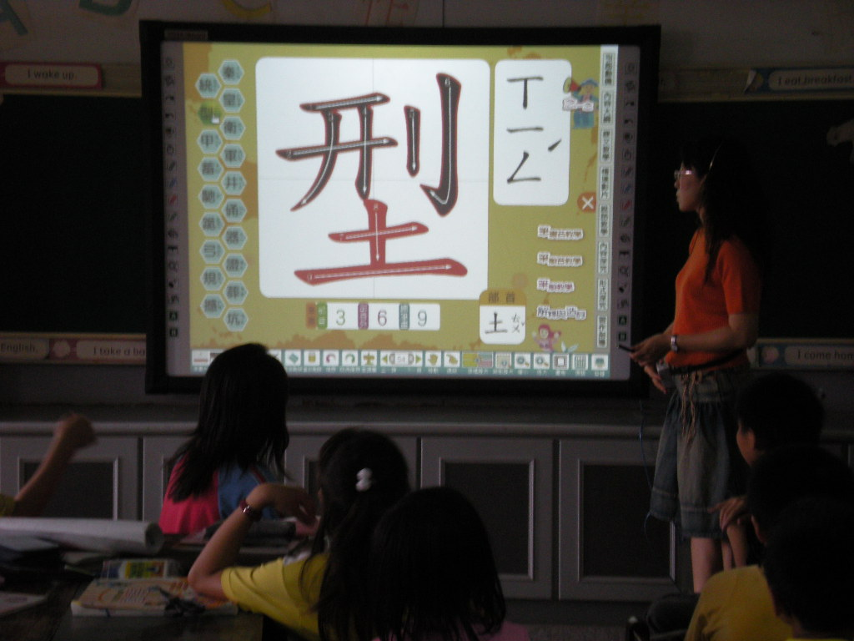
語文領域創新教學活動1
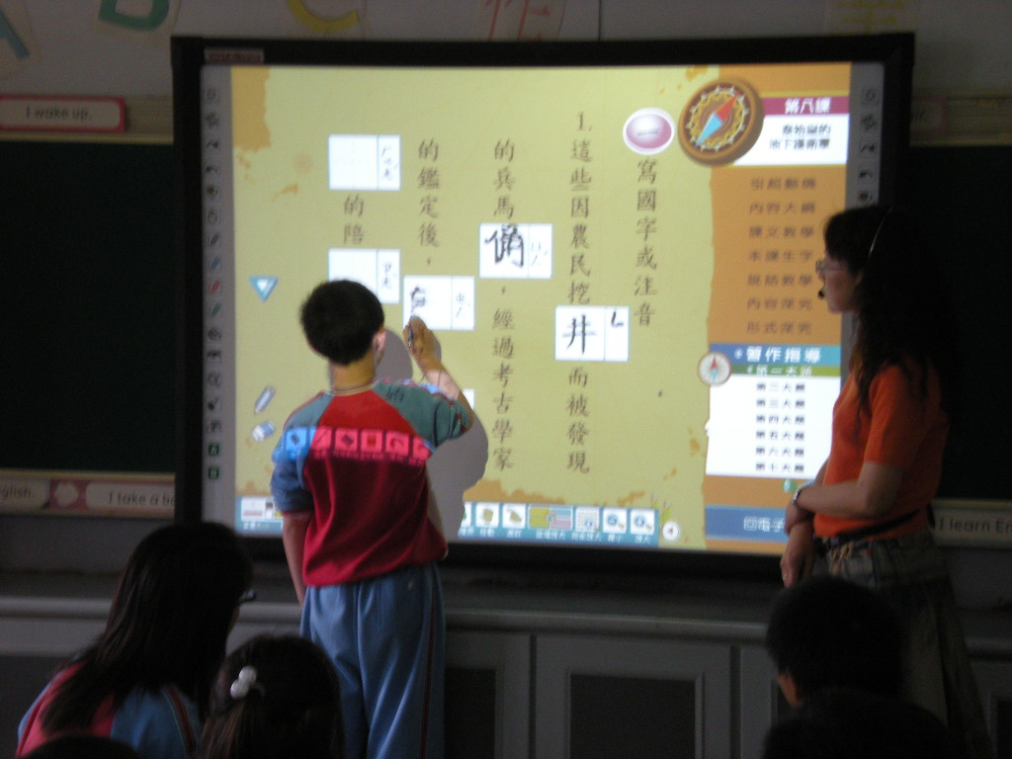
語文領域創新教學活動2

